Jakie prezenty na parapetówkę kupić?
Nie wiesz jakie prezenty na parapetówkę kupuje się dla singla a jakie dla pary? W naszym artykule znajdziesz kilka podpowiedzi, co warto kupić. Zachęcamy do lektury.

Prezenty na parapetówkę - nasze propozycje prezentów
Twoi znajomi kupili nowy dom czy też mieszkanie? Zastanawiasz się co im kupić na przyjęcie potocznie zwane parapetówką? Sprawdź nasze prezenty na parapetówkę i zainspiruj się.
Co kupić na nowy dom?

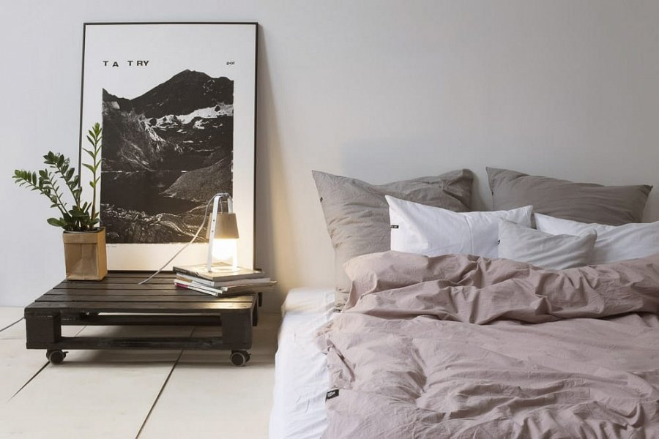
Zwyczajowo każda osoba, para czy małżeństwo, które wprowadziło się do nowego domu czy mieszkania lub też kupiło własną nieruchomość organizuje parapetówkę. Każdy z zaproszonych gości zobowiązany jest przynieść na takową okoliczność prezent dla gospodarza lub dla gospodarzy. Jakie prezenty na parapetówkę to dobry pomysł?
Prezenty na parapetówkę dla singla, fana roślin i małżeństwa
Prezentów na parapetówkę poszukujemy w zależności od tego jakim budżetem dysponujemy tudzież ile chcemy wydać na prezenty dla gospodarzy. Jeśli budżet jest niewielki możemy zdecydować się na roślinę, donice czy też dobry alkohol lub dodatki do aranżacji wnętrz jak modny plakat czy też świece zapachowe lub designerskie lampki. Dobrym pomysłem jest zorganizowanie zbiórki pieniędzy od wszystkich gości i zakupienie nieco droższego prezentu jak zestaw kieliszków, komplet kawowy czy poszewki na pościel ze szlachetnego materiału.

